Данные задачи (Простой тест):

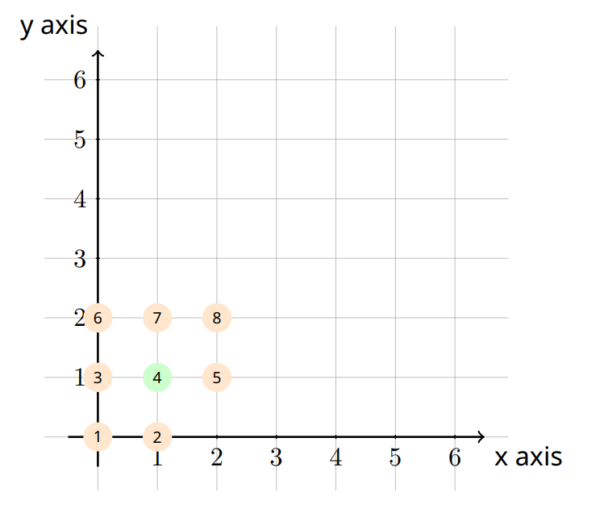

Краевые условия:

Первого рода на всех ребрах

Содержимое json-файла:

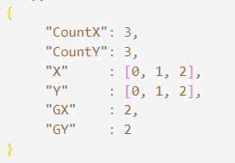

CountX -> Количество точек на оси X

CountY -> Количество точек на оси Y

X -> Значения X-ов

Y -> Значения Y-ов

GX -> К-во точек на нижней границе области «Г»

GY -> К-во точек на правой границе области «Г»

Табличка с решением:

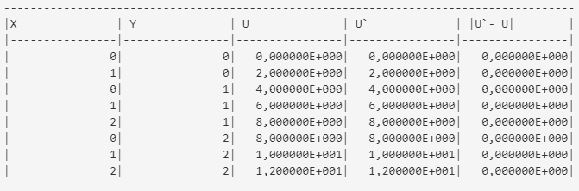

Данные задачи (Тест на вторые краевые):

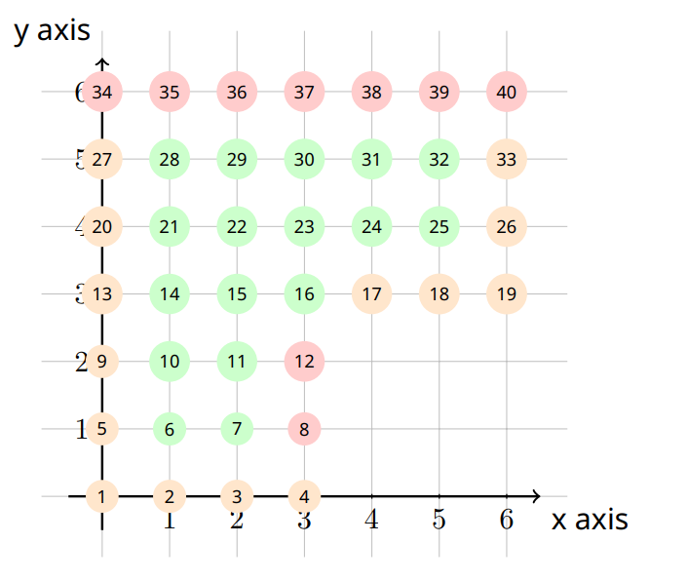

Краевые условия:

Первого рода – оранжевый цвет

Второго рода – красный цвет

Содержимое json-файла:

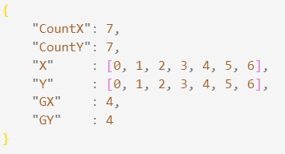

Табличка с решением:

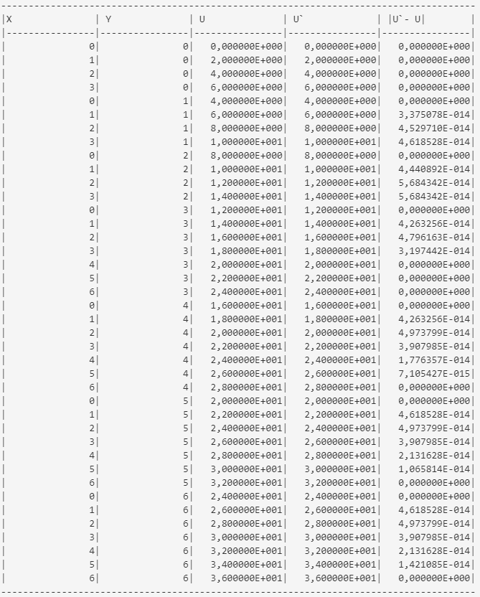

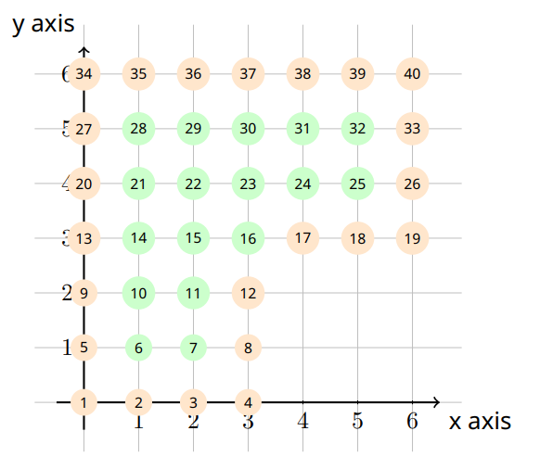Данные задачи (Полином второй степени):



Краевые условия:

Первого рода на всех ребрах

Содержимое json-файла: как в прошлом тесте

Табличка с решением:

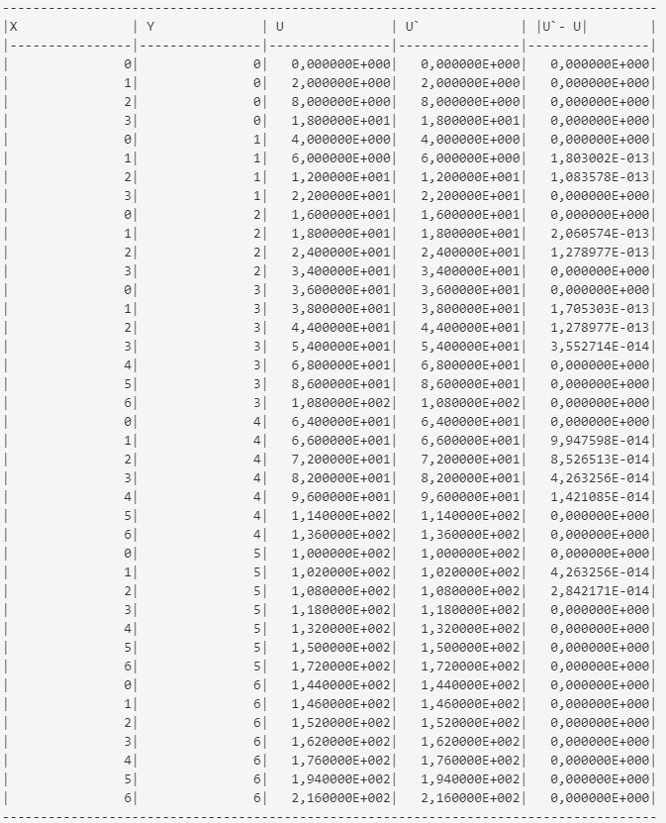

Данные задачи (Полином третьей степени):



Краевые условия:

Первого рода на всех ребрах

Содержимое json-файла: как в прошлом тесте

Табличка с решением:

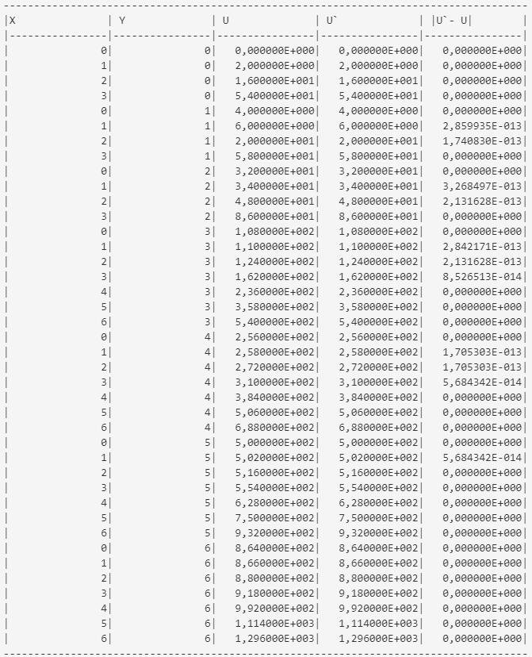

Данные задачи (Полином четвертой степени):



Краевые условия:

Первого рода на всех ребрах

Содержимое json-файла: как в прошлом тесте

Табличка с решением:

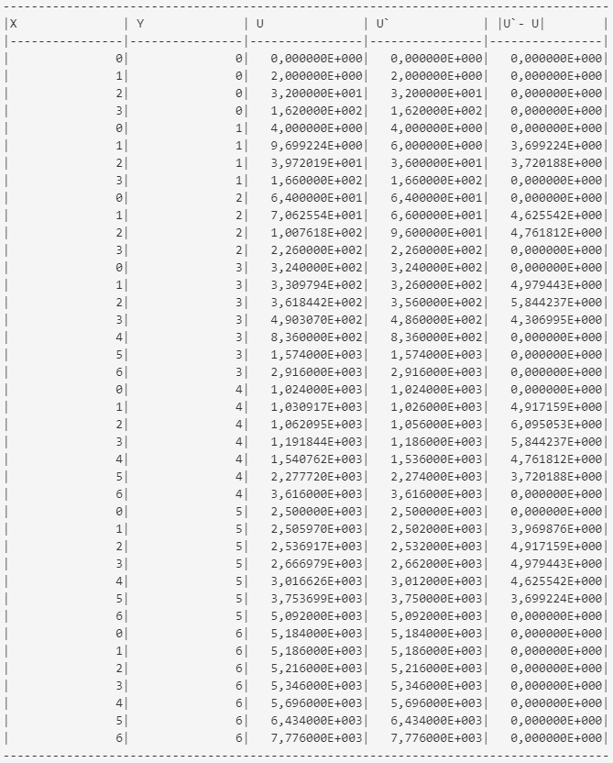

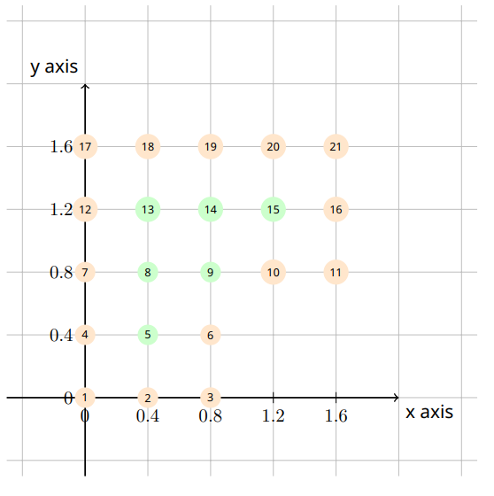Данные задачи (Не полиноминальная функция):



Краевые условия:

Первого рода на всех ребрах

Содержимое json-файлов

h:

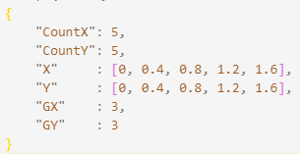

h/2:

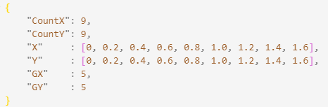

h/4:

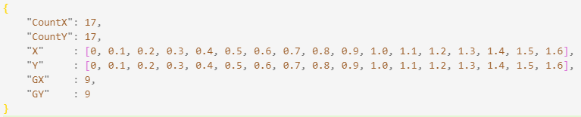

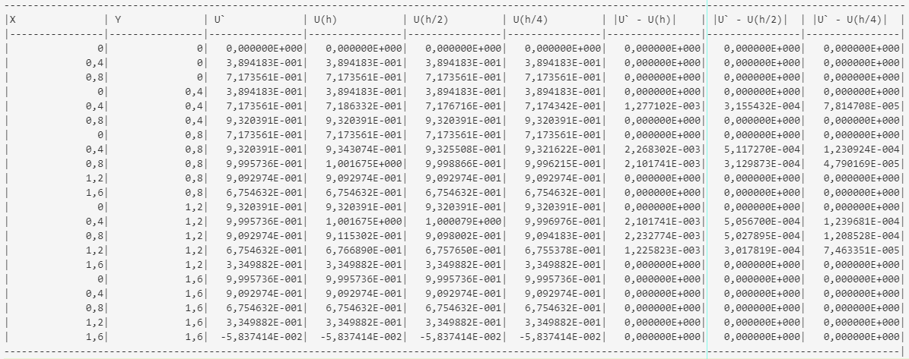f



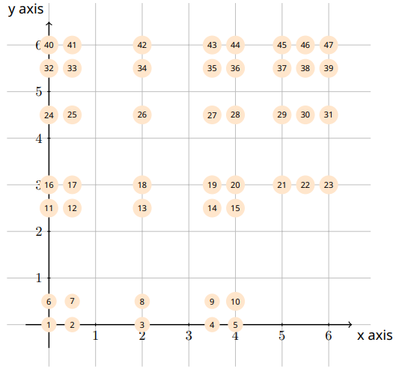

Данные задачи (Полином третьей степени):



Краевые условия:

Первого рода на всех ребрах

Содержимое json-файла:

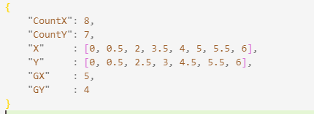

Табличка с решением:

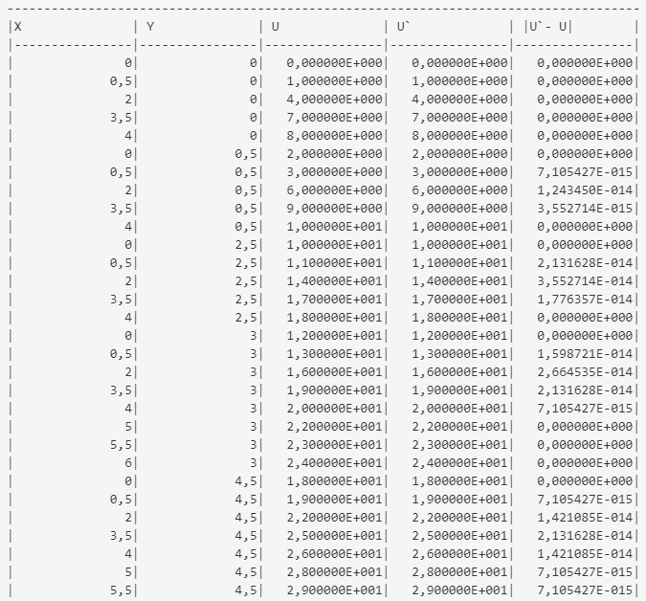

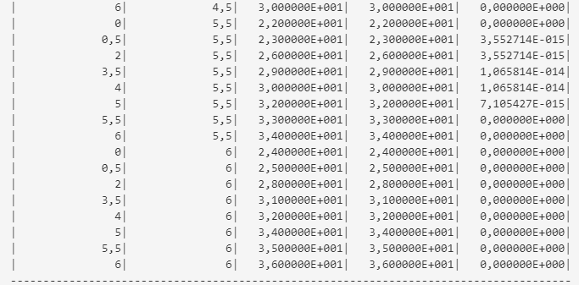

**Вывод:**

В результате всех исследований можем сказать, что:

* Метод конечных разностей отлично справляется с уравнениями с полиномиальным решением до 3 степени включительно. На полиномах более высокого уровня решение несколько хуже.
* Порядок аппроксимации соответствует теоретическому, на равномерных сетках с краевыми условиями первого рода МКР имеет второй порядок аппроксимации.
* На неравномерных сетках может привести к понижению порядка.